如何检测医用膏药贴剂的初粘性
对医用膏药贴剂的初粘性测试方法
医用膏药贴剂这样检测初粘性 患者体验度才好

摘要：膏药贴剂作为中医源远流长的一种外治方法，至今依然是治疗风寒湿痹、疮疖、消肿痛等病症的主流，且由于使用方便、见效迅速、无任何毒副作用等优点深受大众的信赖，尤其是中老年人。

众所周知，膏药贴剂是采用植物油和动物油加药熬成的胶状物质，涂在布、纸或皮的一面，能够较长时间的贴在病人的患处。然而，膏药贴剂的初粘性直接影响着患者的舒适体验度，粘性太大对皮肤不好，粘性太小又很容易脱落，因此，对膏药贴剂初粘性的检测是各大生产厂家不可忽视的重要问题。

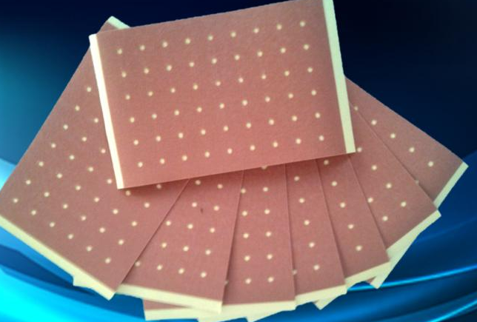

关键词：医用膏药，膏药贴剂，药典初粘，初粘力测试，药典贴膏剂粘附力测定仪器、膏药贴剂初粘性检测仪

检测仪器：济南赛成自主研发的CZY—G初粘性测试仪

执行标准：《中国药典》2015年版 粘附力测定法第四法（粘着力的测定）

正文：初粘性是指物体和压敏胶带粘性面之间以微小压力发生短暂接触时，胶粘带对物体的粘附作用。膏药贴剂作为直接接触人体皮肤的一种外用药，其粘性的大小将直接影响患者的舒适体验度，因此，检测膏药贴剂的初粘性十分有必要。

目前，市场上检测膏药贴剂初粘性的仪器有很多，价位不等的同时，质量也良莠不齐。不少商家因贪图一时的便宜，购回明显低于市场价的初粘性测试仪，致使在后期的操作使用过程中频频出现问题，对膏药贴剂的粘性测试也不准确，产品投入市场后反响效果很差，厂家在丢失信誉的同时，经济损失也严重，可谓因小失大。所以对生产厂商来说，选择一款专业而精准的初粘性测试仪非常重要。
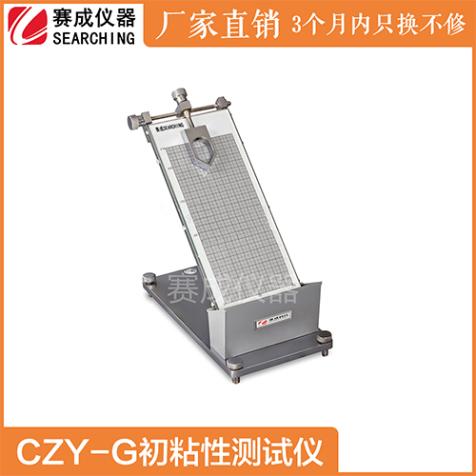
为响应各大厂商的需求，济南赛成电子科技有限公司自主研发了“CZY—G初粘性测试仪”， 在一如既往地确保产品质量的前提下，价格又处于亲民型的中等水平，真正是一款性价比高、测试精准的仪器。自研发上市以来，现已经过上千名客户的检验，无论是性能还是操作上都趋于完美，备受市场的好评与信赖。

为方便大家进一步了解“CZY—G初粘性测试仪”，济南赛成特将部分技术参数公布如下，希望对大家起到有价值的参考。

技术指标:

可调倾角： 0-60°
台面宽度： 120mm
试区宽度： 80mm
标准钢球： 1/29-1英寸 药典46枚钢球
外形尺寸： 140mm（B）×320mm（L）×180mm（H）
重量： 13 kg

应用范围：

胶粘制品,适用于各种胶粘类制品的初粘性测试，如压敏胶带、医用贴剂、不干胶标签、保护膜等。

目前，该设备已满足多项国家标准：GB 4852、YY/T0148，方便用户根据不同的标准对产品进行测试和生产，真正属于一次投资，终身享利的仪器，而且济南赛成售后承诺：一旦出现任何质量问题，三个月内只换不修，1年质保，终生快捷服务。

对于一款合格的膏药贴剂，初粘性只是其中的一项检测指标，此外还应有持粘性、剥离力、粘着力等指标的检测。济南赛成自创建十余年来，独立自主研发了近百款仪器，可以同时满足客户对同一产品的不同检测指标，大大提升了工作效率。作为一家集研发、生产、销售、培训、服务为一体的高新技术企业，济南赛成一直致力于为全球客户提供专业的测试仪器和解决方案。

更多关于仪器方面的问题，请直接致电济南赛成科技。实力成就专业，专业铸就品牌，赛出品质，成就未来，持之以恒的坚持背后是成千上万客户的支持与信赖，我们欢迎您的来电，更期待与您的诚挚合作！

